**🟦 Занятие №2 (90 минут) – Типы данных, операторы, калькулятор**

**🎯 Цели**

* Повторить и закрепить базовые типы данных (int, float, str, bool).
* Научиться уверенно работать с арифметическими, сравнительными и логическими операторами.
* Усовершенствовать калькулятор (больше операций, проверки).
* Подготовить почву для условий (if) и циклов.

**🔹 План занятия**

**0–10 мин — Разогрев, повторение**

* Вопросы группе:
  + Какие типы данных мы знаем?
  + Чем отличается 10 и "10"?
  + Какие операторы бывают?
* Мини-викторина: показываешь выражение → они говорят результат.  
  Примеры:
  + 5 > 3
  + "Привет" + "Python"
  + 10 // 3
  + not (5 == 5)

**10–30 мин — Теория (младшая группа)**

1. **Типы данных** – числа, строки, логические значения (с примерами из жизни).
2. **Арифметические операторы** – + - * / // % **.
3. **Сравнения** – == != > < >= <=.
4. **Логические операторы** – and or not.

💡 Короткие примеры на доске/экране и обсуждение.

**30–60 мин — Практика для младшей группы**

* Упражнение 1: Создать переменные a=7, b=3.5, вывести сумму, разность, произведение, деление.
* Упражнение 2: Попросить пользователя ввести имя и возраст, вывести приветствие.
* Упражнение 3: Проверить, больше ли возраст 18 лет (логическое выражение).
* Упражнение 4: Проверить, входит ли число в диапазон 1–100.

**30–60 мин — Практика для старшей группы (одновременно)**  
Задачи посложнее (выбирают 1–2 или делают все):

1. Проверить, делится ли число на 3 и 5 одновременно.
2. Проверить, начинается ли введённая строка с заглавной буквы и заканчивается точкой.
3. Расширить калькулятор: добавить операции %, **, проверку деления на ноль.

**60–85 мин — Общая задача: «Расширенный калькулятор»**

* Новички: калькулятор с + - * /.
* Продвинутые: калькулятор с + - * / % **, проверками и f-строками.

Пример кода для обсуждения:

a = float(input("Введите первое число: "))

b = float(input("Введите второе число: "))

op = input("Введите операцию (+, -, *, /, %, **): ")

if op == "+":

result = a + b

elif op == "-":

result = a - b

elif op == "*":

result = a * b

elif op == "/":

result = a / b if b != 0 else "Ошибка: деление на ноль"

elif op == "%":

result = a % b if b != 0 else "Ошибка: деление на ноль"

elif op == "**":

result = a ** b

else:

result = "Неизвестная операция"

print(f"Результат: {result}")

**85–90 мин — Итог**

* Обсудить, что получилось, что вызвало трудности.
* Подчеркнуть: мы уже умеем проверять условия (сравнения и логика), а на следующем занятии познакомимся с **if** и ветвлениями.

## Задача 1. Проверка пароля

**ТЗ:**  
Пользователь вводит пароль.  
Программа должна проверить:

1. Пароль не короче 8 символов.
2. Пароль содержит хотя бы одну цифру.  
   Если оба условия выполняются — вывести "Пароль надёжный", иначе "Пароль слишком простой".

## Задача 2. Игра «Угадай число»

**ТЗ:**  
Компьютер загадывает число от 1 до 20.  
Пользователь должен угадать его.  
После каждого ввода программа говорит:

* «Больше» или «Меньше» — если число не угадано.
* «Угадал!» — если число найдено.

## Задача 3. Палиндром *

**ТЗ:**  
Пользователь вводит слово.  
Программа проверяет, является ли оно палиндромом (читается одинаково в обе стороны).

## Задача 4. Сумма цифр числа

**ТЗ:**  
Пользователь вводит число.  
Программа должна вывести сумму его цифр.

## Задача 5. Генератор случайного пароля

**ТЗ:**  
Программа генерирует случайный пароль длиной от 8 до 12 символов.  
Пароль должен содержать:

* буквы,
* цифры,
* спецсимволы (!@#$%^&*).

1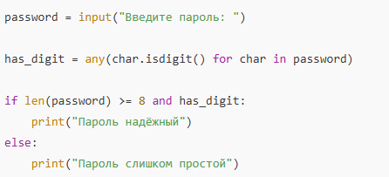

2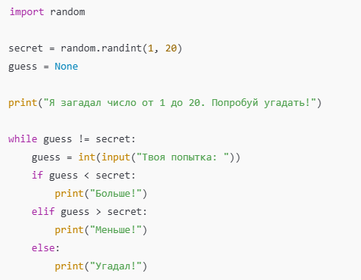

3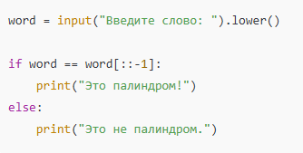

4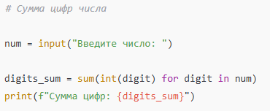

5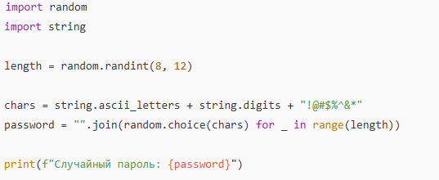

# Теория. Урок №2. Основные типы данных и операторы

### 1️⃣ Повторение: что такое тип данных

* В Python есть разные **типы данных**, как разные ящики для вещей.
  + int – целые числа (5, 100, -3)
  + float – дробные числа (3.14, 2.0)
  + str – строки, текст ("Привет", "Python")
  + bool – логические значения (True или False)

💡 **Аналогия:**

* числа — яблоки 🍏,
* строка — этикетка 📦,
* логическое значение — выключатель света 💡 (вкл/выкл).

### 2️⃣ Арифметические операторы

Python умеет считать, как калькулятор:

* + сложение
* - вычитание
* * умножение
* / деление (результат всегда с точкой)
* // целочисленное деление
* % остаток от деления
* ** возведение в степень

Примеры:

print(7 + 3) # 10

print(7 / 3) # 2.333...

print(7 // 3) # 2

print(7 % 3) # 1

print(2 ** 3) # 8

### 3️⃣ Операторы сравнения

Нужны, чтобы **сравнивать значения**.

* == равно
* != не равно
* > больше
* < меньше
* >= больше или равно
* <= меньше или равно

Примеры:

print(5 == 5) # True

print(10 != 3) # True

print(7 < 2) # False

### 4️⃣ Логические операторы

Используются, чтобы **соединять условия**.

* and — «и» (оба должны быть верны)
* or — «или» (достаточно одного верного)
* not — «не» (переворачивает значение)

Примеры:

print(5 > 2 and 3 < 4) # True

print(5 > 10 or 2 < 3) # True

print(not (5 == 5)) # False

💡 **Аналогия:**

* and — как две лампочки в цепи: обе должны гореть.
* or — хотя бы одна лампочка горит — свет есть.
* not — переворачивает: день → ночь.

### 5️⃣ Мини-задания на месте

(чтобы сразу проверить понимание)

1. Вывести остаток от деления 25 на 7.
2. Проверить, равно ли число 15 и 3 * 5.
3. Проверить, больше ли число 10 и одновременно меньше ли 20.